n° 06 Octobre 2018
La prestation de compensation du handicap en 2017

Résumé
En 2017, les maisons départementales des personnes handicapées (MDPH) ont instruit 309 500 demandes de prestation de compensation du handicap (PCH), dont 13 % concernent des demandes de PCH enfants. La croissance des demandes de PCH se poursuit (+ 6 % par rapport à 2016). En 2017, les MDPH ont accordé environ 137 600 PCH. Le taux d’accord de PCH est stable (45 %).
En 2017, la prestation de compensation du handicap représente près de 7 % des demandes déposées auprès des MDPH (une part stable depuis 2010), et l’allocation compensatrice pour tierce personne (ACTP) seulement 0,3 %.

Introduction
Les résultats présentés sont issus des réponses aux questionnaires annuels, recueillies par la CNSA auprès des MDPH depuis janvier 2006, date de l’entrée en vigueur de la prestation de compensation du handicap. L’enquête permet pour l’essentiel de suivre l’évolution de la prestation et de disposer d’un suivi de l’activité des MDPH en termes de décisions et de contenu de la PCH accordée.

Les demandes de prestation de compensation : une croissance maintenue
Entre 2006 et 2010, le nombre de demandes de PCH est passé de 70 600 à 185 800 avec un taux d’augmentation de 29 % en 2010.
À partir de 2011, l’augmentation est moins forte tout en restant significative (+ 11 % en 2011, + 8 % en 2012, + 6 % en 2013 et 2014, + 8 % en 2015 et 2016). En 2017, la croissance des demandes poursuit un rythme du même ordre : le taux d’évolution annuel est de 6 %, et on estime à 309 500 le nombre de demandes de PCH (adultes-enfants) sur la France entière (hors Mayotte).
Graphique 1 : Évolution mensuelle des demandes de PCH déposées entre 2006 et 2017
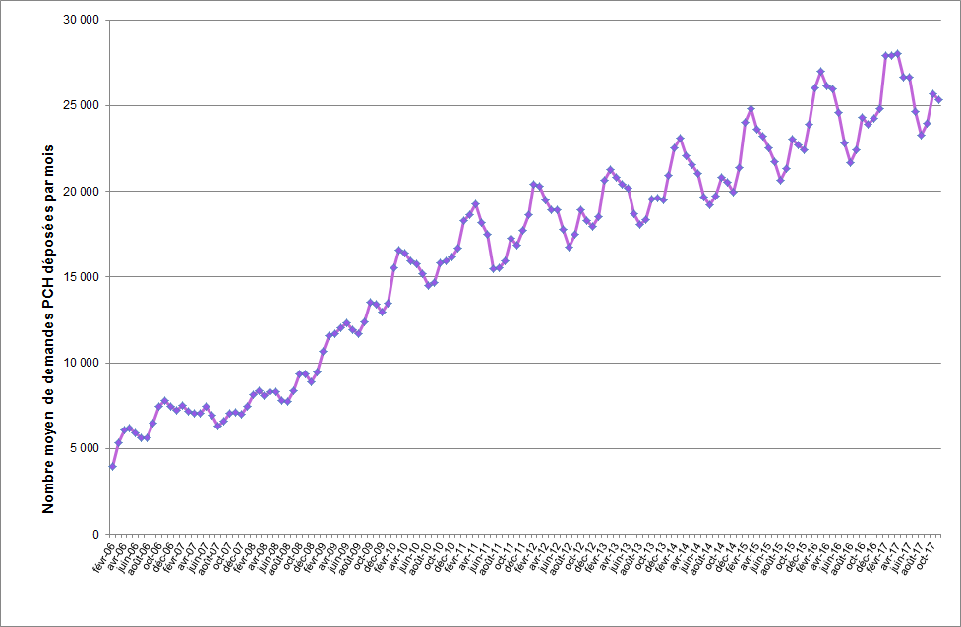
Source : Enquête mensuelle PCH, CNSA, données estimées.

En moyenne, 914 demandes de PCH pour 100 000 habitants de 20 à 59 ans ont été déposées en 2017 (avec un minimum de 104 demandes et un maximum de 1 633 demandes pour 100 000 habitants de cette tranche d’âge). 50 % des MDPH de l’échantillon reçoivent moins de 934 demandes de PCH, et 75 % en reçoivent moins de 1 117 (graphique 2).
Parmi les 95 départements pour lesquels l’information est disponible à la fois en 2016 et en 2017, l’augmentation de l’activité liée à la PCH concerne 75 % des MDPH de l’échantillon : pour la moitié d’entre elles, l’augmentation des demandes de PCH est de 6 % maximum ; elle est supérieure à 9 % dans un quart de ces MDPH.
Graphique 2 : Nombre de demandes de PCH déposées, rapporté à 100 000 habitants de 20 à 59 ans (2017)
Source : Enquête mensuelle PCH, CNSA, 102 départements.

Le profil des demandeurs de PCH évolue depuis 2008 avec la mise en place de la PCH enfants. Depuis le 1er avril 2008, l’accès à tous les éléments de la prestation de compensation du handicap peut être envisagé pour les enfants quand ils remplissent les critères réglementairement fixés. Il s’agit d’une alternative au complément d’allocation d’éducation de l’enfant handicapé (AEEH). Les deux prestations ne sont pas cumulables, et la seule dérogation prévue concerne le troisième élément de la PCH relatif aux aménagements du logement ou du véhicule ainsi qu’aux surcoûts liés aux transports. Cet élément peut se cumuler avec le complément de l’AEEH si ce dernier ne couvre pas de frais de cette nature. La part des demandes de PCH enfants était de 3,4 % en 2007. Elle atteint 13 % en 2017.
La part des PCH attribuées pour des personnes hébergées en établissement médico-social ou sanitaire représente 11 % des prestations attribuées.

Les décisions d’attribution de la PCH en 2017 : une augmentation de 9 %
En 2017, les commissions des droits et de l’autonomie des personnes handicapées (CDAPH), instances décisionnaires des MDPH, ont pris environ 308 400 décisions de PCH, soit une augmentation de 9 % des décisions de PCH entre 2016 et 2017. Depuis dix ans, les décisions d’attribution de la PCH n’ont cessé de croître : + 46 % en 2008, + 22 % en 2009, + 27 % en 2010, + 15 % en 2011, + 8 % en 2012, + 4 % en 2013, + 7 % en 2014, + 10 % en 2015, + 6 % en 2016 – graphique 3. La part des décisions de PCH dans l’ensemble des décisions prises par les CDAPH reste quant à elle très stable (7,6 %).
Au cours de l’année 2017, 25 700 décisions relatives à la prestation de compensation ont été prises en moyenne chaque mois. Les PCH enfants représentent 12 % du total des décisions de PCH prises en 2017. Les décisions pour une PCH en établissement (publics adultes et enfants) représentent 7 % des décisions prises en matière de PCH.

Graphique 3 : Évolution des décisions prises en matière de PCH entre 2006 et 2017
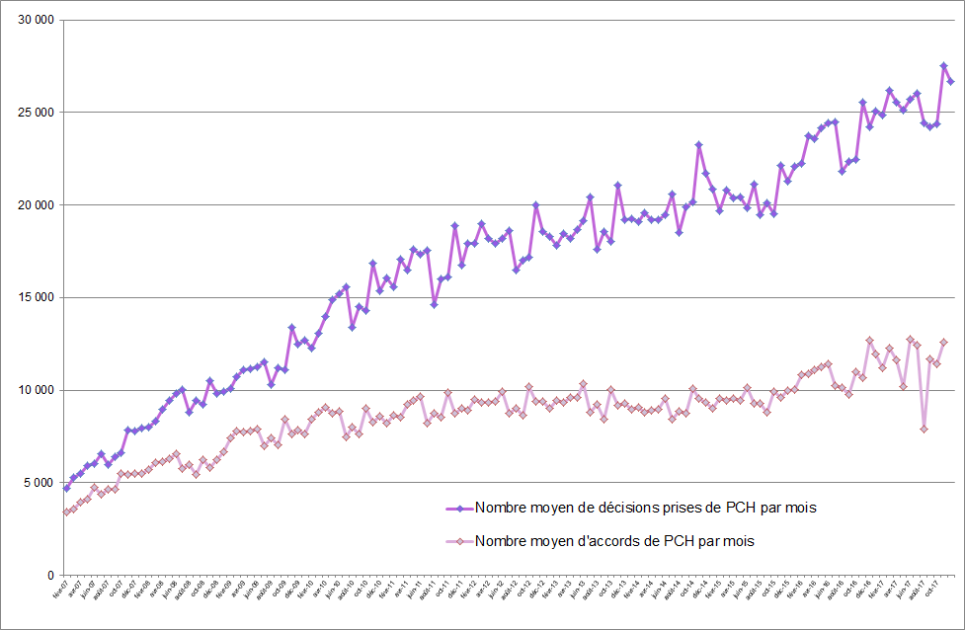
Source : Enquête mensuelle PCH, CNSA, données estimées.

En 2017, un peu moins d’une décision sur deux a donné lieu à un accord de PCH
En 2017, on estime à 137 600 le nombre d’accords de PCH. En diminution depuis 2009, le taux d’attribution de la prestation de compensation (adultes et enfants) est estimé à 45 % en 2017 (contre 45 % en 2016 et 46 % en 2015) avec un taux d’accord de 46 % pour la PCH adultes et de 37 % pour la PCH enfants (graphique 4). Les pratiques départementales (information des personnes et des partenaires, orientation des demandes, dialogue préalable avec les personnes) et la nature des demandes (premières demandes, renouvellements) ont probablement un impact sur les décisions prises en CDAPH.

Le taux d’accord était plus élevé au cours des premières années de la montée en charge de la prestation, notamment en raison du profil des demandeurs : les personnes très lourdement handicapées visées par la circulaire du 11 mars 2005 ainsi que les personnes ayant choisi de basculer au début du dispositif de l’ACTP à la PCH. De plus, depuis 2006, l’évolution des pratiques d’évaluation et d’attribution des MDPH résulte également d’une meilleure appropriation du cadre réglementaire, en particulier de l’éligibilité à la prestation.
Quand la PCH est attribuée aux personnes hébergées en établissement médico-social ou sanitaire, elle vise, à l’exception de l’aide humaine (élément 1 de la PCH), à compenser à titre individuel des besoins non couverts par l’établissement dans le cadre de ses missions. Le taux d’accord de la PCH est de 82 % chez les personnes hébergées en établissement médico-social ou sanitaire. Ces personnes bénéficient d’un montant journalier d’aide humaine pour la PCH. Dans la pratique, et sur un échantillon de 96 MDPH, 70 % d’entre elles déclarent notifier des droits portant sur une aide humaine en établissement, qu’il y ait ou non un retour à domicile ; 18 % d’entre elles le font uniquement si des retours à domicile sont prévus. 12 % des MDPH de l’échantillon ne mettent pas en œuvre la notification des droits en aide humaine.
Graphique 4 : Évolution du taux d’accord de PCH de 2008 à 2017
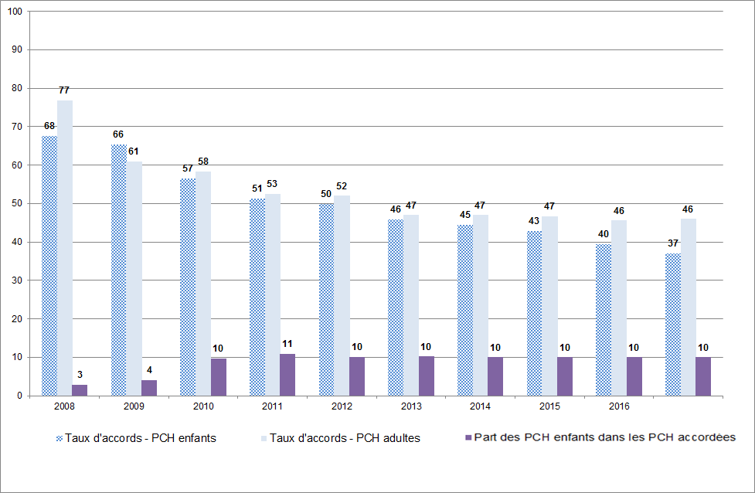
Source : Enquête mensuelle PCH, CNSA

La répartition des éléments de la PCH accordés varie selon l’âge et le lieu de vie
L’enquête permet de connaître les différents éléments de la prestation de compensation attribués par la CDAPH chaque mois. Au nombre de cinq, ces éléments sont attribués en fonction de la situation de la personne et de ses besoins de compensation. Les graphiques 5a, 5b et 5c montrent la répartition des différents éléments de compensation attribués par la CDAPH par public afin de mesurer la part de chacun d’entre eux ; ces graphiques ne fournissent pas le poids relatif des montants accordés par la CDAPH ou des dépenses réellement versées par le conseil départemental.
L’aide humaine représente 48 % des éléments accordés en 2017. C’est l’élément le plus fréquemment accordé pour le public éligible à la PCH, à la fois pour les personnes qui sont à domicile et pour celles en établissement, et ce quel que soit l’âge. Un forfait d’aide humaine peut être accordé sous conditions aux personnes présentant un handicap visuel ou auditif. À domicile, les forfaits cécité ou surdité représentent 11 % de l’aide humaine accordée ; leur part est bien moindre en établissement (3 %). Le forfait surdité représente 66 % de l’ensemble des forfaits.
La prestation permet la prise en charge financière des dépenses permanentes et prévisibles liées au handicap n’ouvrant pas droit à une prise en charge au titre d’un des autres éléments de la PCH. Il est impossible d’établir une liste limitative de dépenses, celles-ci étant diverses et variables suivant les besoins des personnes. Peuvent ainsi être pris en compte :
- l’achat de consommables tels que des protections pour incontinence ;
- des dépenses sous forme d’abonnements, par exemple l’abonnement à un service de téléalarme ;
- des frais d’assurance, par exemple l’assurance d’un fauteuil roulant électrique ;
- des frais liés à des soins non pris en charge par l’assurance maladie correspondant à des soins de même nature que ceux habituellement préconisés dans ces situations, que ce soit par validation scientifique ou par consensus d’experts, par exemple des frais liés à des séances de rééducation ou de réadaptation par un ergothérapeute.
Les charges exceptionnelles se distinguent des charges spécifiques par le fait que les dépenses sont ponctuelles. Elles permettent, par exemple, de couvrir des besoins liés à des frais de garde (crèche après l’âge de trois ans), au financement des frais de séjours adaptés ou des frais de stages de formation pour la famille (comme la langue des signes).

Les charges spécifiques et exceptionnelles sont plus fréquemment accordées pour répondre aux besoins des enfants (26,3 % contre 20,2 % en moyenne). La place particulièrement importante qu’occupe le financement de charges spécifiques et exceptionnelles pour les enfants est également constatée dans le dernier numéro d’étude publié par la DREES. Cette étude permet de distinguer les montants versés par public :
- en décembre 2015, 95 % des enfants bénéficiaires de la PCH ont perçu un versement pour de l’aide humaine ;
- 42 % ont perçu un versement pour des charges spécifiques ou exceptionnelles (contre 19 % de l’ensemble des bénéficiaires) ;
- 6 % ont perçu un versement pour l’élément 3, à savoir les aménagements du logement, du véhicule et les surcoûts liés aux frais de transport (contre 8 % de l’ensemble des bénéficiaires de la PCH) ;
- 1 % des enfants bénéficiaires de la PCH ont perçu un versement pour de l’aide technique et la même part pour de l’aide animalière.
En établissement, hors aide humaine, la compensation la plus répandue concerne l’élément 3, en particulier les surcoûts liés aux frais de transport entre l’établissement et le domicile (ils représentent 23 % des éléments accordés en établissement contre 7,1 % pour l'ensemble des bénéficiaires d’un accord de PCH). Les aménagements du logement y sont plus rares (0,7 % contre 4,7 % des bénéficiaires d’un accord de PCH) tout comme les aménagements du véhicule (moins de 0,6 % contre 2,4 %).
Il convient de souligner qu’il peut exister un écart entre les mesures de compensation décidées par la CDAPH et la réalisation effective du plan de compensation dans la mesure où le conseil départemental finançant la prestation peut en modifier seul certains éléments (par exemple, modifier le statut de l’aidant sur demande de la personne – article D. 245-63 du CASF – ou modifier les tarifs applicables à l’aide humaine si ceux-ci évoluent en cours de droit – R. 245-63 du CASF).

Graphiques 5 : Répartition des éléments de la PCH attribués en 2017 (%)
Graphique 5a : Tout public
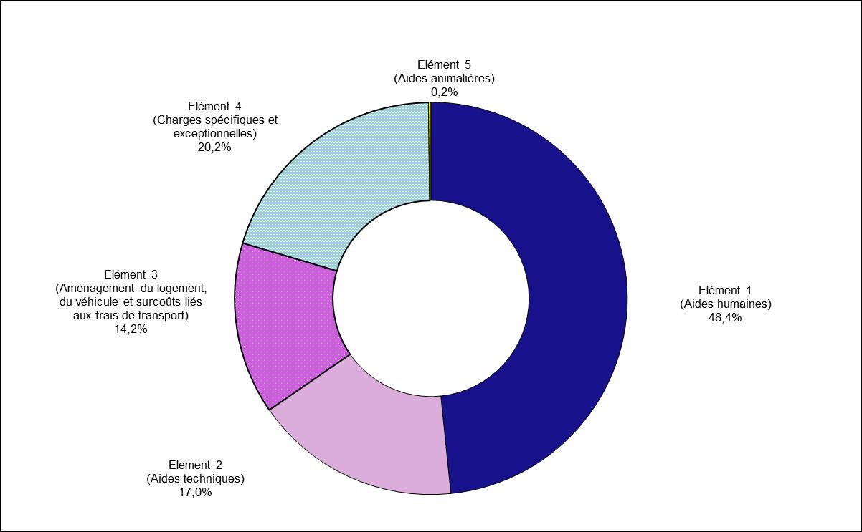

Graphique 5b : Public enfants
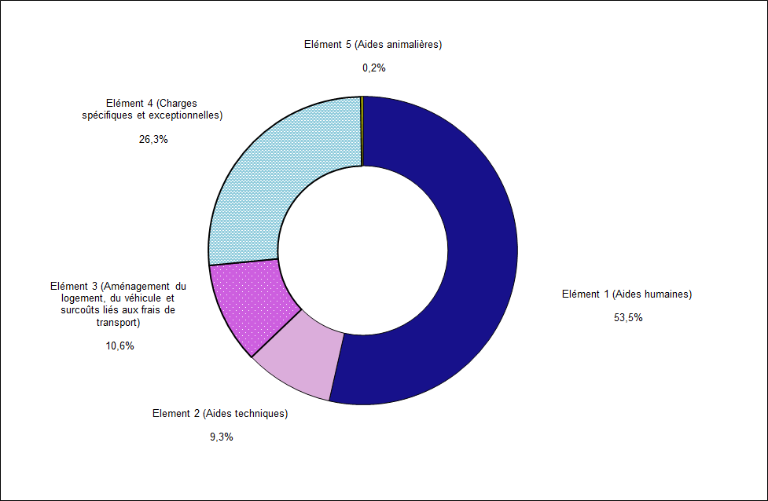

Graphique 5c : En établissement
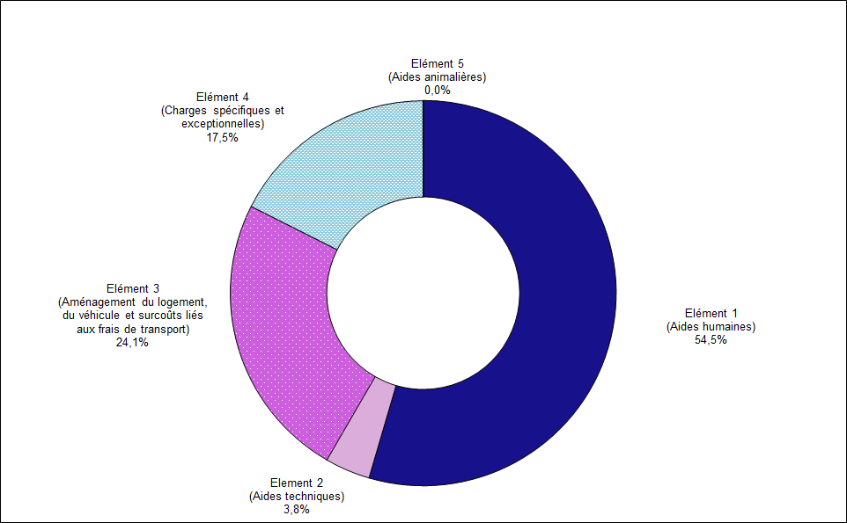

Des montants moyens variables selon les éléments de la PCH en 2017
Au niveau national, le montant moyen attribué mensuellement pour une aide humaine est de 758 euros en 2017 (voir infra graphique 6). 50 % des MDPH attribuent un montant moyen d’aide humaine inférieur à 813 euros, et 75 % des MDPH un montant moyen inférieur à 932 euros. La PCH permet de recourir à des aidants professionnels (prestataire, mandataire, gré à gré) et/ou à des aidants familiaux. Le montant moyen de l’aide humaine peut être expliqué par les modalités de l’aide préconisée par l’équipe pluridisciplinaire, des tarifs différents étant associés aux quatre statuts d’aidants. Le montant moyen d’aide humaine accordé peut également être expliqué par les pratiques locales et par les orientations de prise en charge du handicap selon le lieu de vie (à domicile et/ou en établissement), ainsi que par la configuration locale de l’offre.
Le montant accordé pour les aides techniques est, en moyenne, de 835 euros en 2017 (montant avec versement ponctuel). 50 % des MDPH attribuent un montant moyen pour ces aides techniques inférieur à 885 euros ; les trois quarts attribuent un montant moyen inférieur à 1 110 euros.
Le montant moyen ponctuel accordé pour l’aménagement de logement est de 2 861 euros ; la moitié des MDPH attribuent un montant moyen inférieur à 2 915 euros ; les trois quarts des MDPH attribuent un montant moyen inférieur à 3 441 euros.
Le montant moyen ponctuel accordé pour un aménagement du véhicule s’élève à 2 541 euros en moyenne. 50 % des MDPH attribuent un montant moyen inférieur à 2 728 euros ; 75 % des MDPH attribuent un montant moyen inférieur à 2 968 euros.
Au titre des surcoûts liés aux transports, peuvent être pris en compte des surcoûts liés à des transports réguliers, fréquents ou correspondant à un départ annuel en congés. En fonction des types de surcoûts (dépense régulière ou dépense ponctuelle), le type de versement de la prestation varie :
- des versements ponctuels correspondent majoritairement à des situations où les surcoûts ne sont liés qu’à des départs en congés ;
- des versements mensuels correspondent aux autres situations (surcoûts liés à des transports fréquents et réguliers avec ou sans surcoûts liés à un départ annuel en congés).
10 % des droits ouverts pour des surcoûts liés aux transports correspondent à des versements ponctuels. Le montant moyen pour ces droits avec versements ponctuels est de 4 069 euros ; il intègre des valeurs qui, dans certains départements, peuvent être extrêmes tout en correspondant à une pratique réelle des MDPH. 50 % des MDPH attribuent un montant moyen des surcoûts liés aux frais de transport ponctuels inférieur à 349 euros ; 75 % des MDPH attribuent un montant moyen inférieur à 655 euros.
90 % des droits ouverts pour des surcoûts liés aux transports correspondent à des versements mensuels. Le montant moyen pour ces droits avec versements ponctuels est de 135 euros. 50 % des MDPH attribuent un montant moyen des surcoûts liés aux frais de transport mensuels inférieur à 138 euros ; 75 % des MDPH attribuent un montant moyen inférieur à 158 euros.
Le montant moyen de l’élément 4 relatif aux charges spécifiques et exceptionnelles s’élève à 244 euros en 2017. Les charges spécifiques attribuées mensuellement représentent 68 % des éléments accordés au titre de l’élément 4 avec un montant moyen attribué de 60 euros. Pour les charges exceptionnelles attribuées ponctuellement, ce montant moyen est de 638 euros.
Enfin, les aides animalières sont plus rarement accordées, pour un montant moyen mensuel de 51 euros.
Graphique 6 : Les montants moyens attribués par élément de la PCH en 2017 (%)
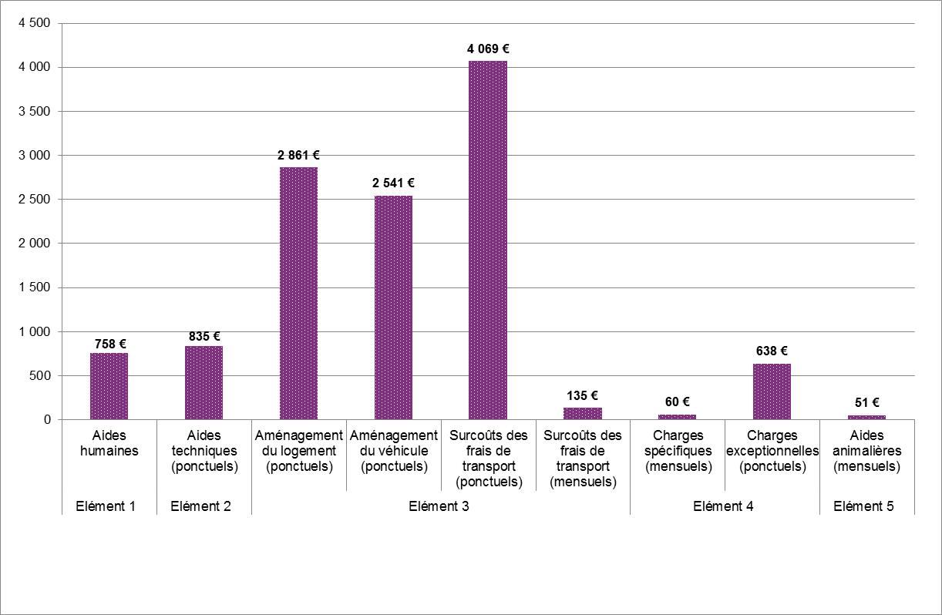
Source : Enquête mensuelle PCH, CNSA.

En 2017, les bénéficiaires de la PCH représentent le principal public des fonds départementaux de compensation
Le FDC (fonds départemental de compensation), qui s’est substitué au dispositif des sites pour la vie autonome, est chargé d’accorder des aides financières extra-légales destinées à des personnes en situation de handicap pour faire face à un besoin de compensation.
Le règlement intérieur de chaque fonds départemental de compensation détermine les publics concernés par l’action du fonds (qui peuvent être bénéficiaires de la PCH ou non) et les modalités de soutien.
En 2017, le fonds de compensation est intervenu auprès de bénéficiaires de la PCH dans 87 % des cas (résultat obtenu auprès de 70 MDPH).
Ce taux est variable selon les départements :
- dans 26 départements de l’échantillon (soit 37 % des MDPH de l’échantillon), les personnes éligibles au fonds de compensation bénéficient toutes de la PCH ;
- dans 55 départements (soit 79 % des MDPH de l’échantillon), au moins 75 % des personnes éligibles au fonds de compensation bénéficient de la PCH.
Graphique 7 : Part des interventions du fonds de compensation en complément d’un accord de PCH (%)
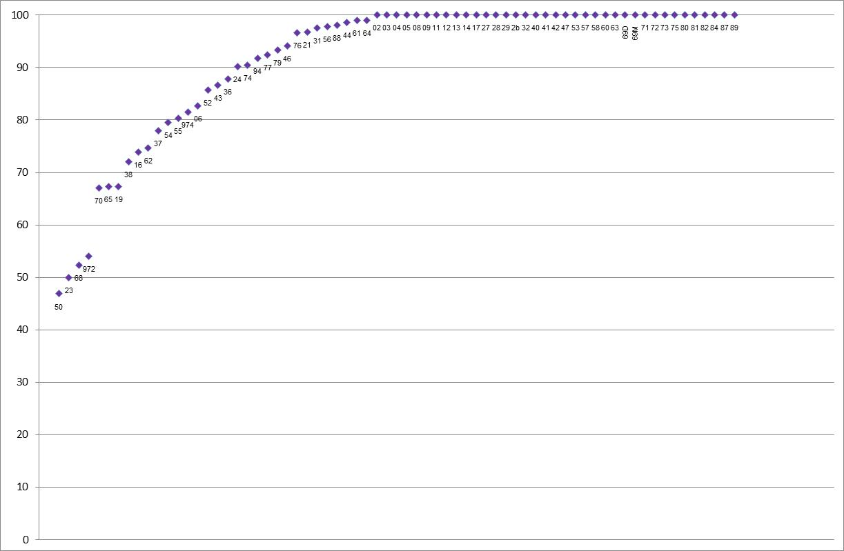
Source : Enquête mensuelle PCH, CNSA (70 MDPH).

Dans près de 6 cas sur 10, l’aide humaine accordée intervient sous forme de dédommagement d’un ou de plusieurs aidants familiaux
Selon les dernières données disponibles produites par la DREES (décembre 2015), 93 % des allocataires ont perçu un versement au titre de l’aide humaine, 1 % au titre de l’aide technique, 8 % pour un aménagement du logement ou du véhicule et les surcoûts liés aux frais de transport et 19 % pour des charges spécifiques ou exceptionnelles.
En 2017, la durée moyenne d’attribution de l’aide humaine est de 4 ans et 3 mois. Lorsque l’aide humaine est accordée, elle l’est pour un volume de 72 heures et 6 minutes en moyenne contre 81 heures et 50 minutes en 2016 (tout statut d’aidant confondu), avec un minimum de 23 heures par mois et un maximum de 207 heures par mois. Dans la moitié des MDPH de l’échantillon (88 MDPH), le nombre d’heures accordées par mois pour l’aide humaine est inférieur à 81 heures ; dans les trois quarts des MDPH de l’échantillon, il est inférieur à 94 heures par mois.
Dans leurs réponses à l’enquête, les MDPH ont transmis la répartition des heures accordées par statut de l’aidant. Ces données permettent d’observer, par département, la part que représentent les heures accordées à la personne pour être mises en œuvre par un aidant familial par rapport aux heures attribuées en mode prestataire, mandataire ou emploi direct. Ces données ne permettent pas en revanche de savoir si les heures sont réellement consommées ni de quelle façon les usagers en bénéficient (aide unique de l’entourage, aide unique des professionnels et aide mixte). En 2017, l’aide humaine accordée se décline de la manière suivante : en moyenne, 59 % des heures d’aide humaine sont accordées pour le recours à un aidant familial, 29 % pour un recours à un prestataire, 10 % pour de l’emploi direct et enfin 2 % pour un recours à un mandataire (graphique 8). Cette répartition varie selon les départements.

Graphique 8 : Répartition des heures d’aide humaine attribuées par mois selon la nature des aidants (%)
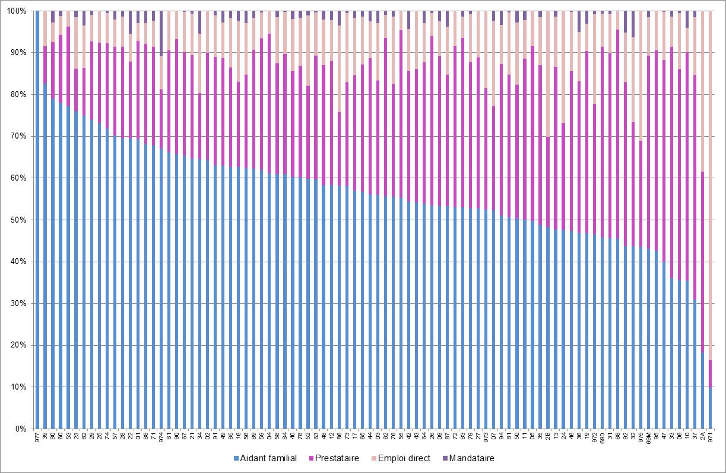
Source : Enquête mensuelle PCH, CNSA (88 MDPH).
Sources et méthodes
Sources
Les données proviennent de l’enquête réalisée chaque année auprès des MDPH, qui vise à suivre spécifiquement la prestation de compensation (PCH), mois par mois. En vigueur depuis 2006, l’enquête comporte des données relatives aux demandes déposées de PCH (adultes, enfants), des éléments sur les décisions en la matière selon le public (adulte, enfant) et le lieu de vie (domicile, établissement). Elle permet de disposer, de manière agrégée, d’informations détaillant les éléments de la PCH et les montants accordés par élément. Pour l’élément 1 (aide humaine), l’enquête permet de recueillir les volumes d’heures attribuées par statut d’aidant et la durée d’attribution de l’aide humaine.
102 MDPH ont participé à l’enquête sur l’activité des MDPH liée à la prestation de compensation du handicap en 2017, dont la MDPH commune au département du Rhône et à la Métropole de Lyon, qui a fourni des données agrégées et pour chacune des deux collectivités.

Méthodes
Les volumes des demandes et des décisions de PCH ont été estimés en tenant compte du poids de chaque département non répondant dans la population âgée de 20 à 59 ans au 1er janvier 2016.
Pour en savoir plus
Lien vers la rubrique Documents statistiques du site de la CNSA
Lien vers les enquêtes de la DREES sur la PCH et l’ACTP
Lien vers les données de la DREES

Le nombre de demandes de PCH est rapporté à la population des 20-59 ans en 2017, la très grande majorité des demandeurs de la PCH étant âgée d’au moins 20 ans.
Le taux d’attribution correspond au taux d’accord de la PCH. Il s’agit, pour une année donnée, du nombre de PCH accordées par la CDAPH divisé par le nombre de décisions prises au sujet de cette même prestation (le nombre de décisions étant décomposé en nombre d’accords, de refus et de sursis).
Circulaire n° 2005-140 du 11 mars 2005 relative au dispositif 2005 de prise en charge complémentaire des besoins d’aide humaine pour les personnes adultes très lourdement handicapées vivant à domicile.
Maude ESPAGNACQ. Évolution des prestations compensatrices du handicap de 2006 à 2012. Études et résultats n° 829, DREES, janvier 2013.
Le montant de l’aide humaine doit être fixé pour les jours où la personne n’est pas hébergée ou hospitalisée. La personne perçoit 10 % de ce montant (dans la limite d’un plancher et d’un plafond journaliers) pour les jours où elle est en établissement ou hospitalisée.
Résultats de l’enquête trimestrielle de la PCH n 1-2016 (statistiques du quatrième trimestre 2015), exploitation des données au 15 mars 2016, DREES. L’enquête Aide sociale permet de disposer des données relatives aux bénéficiaires et aux dépenses de PCH. Ces données sont accessibles sur le site suivant (les dernières données disponibles concernent l’année 2016) : http://www.data.drees.sante.gouv.fr/ReportFolders/reportFolders.aspx?sCS_referer=&sCS_ChosenLang=fr
Dans l’enquête réalisée auprès des MDPH, les montants attribués s’appliquent pour l’ensemble des personnes éligibles à la PCH à domicile et en établissement hormis pour l’aide humaine qui concerne uniquement la PCH à domicile.
Les tarifs horaires de l’aide humaine applicables varient selon le statut de l’aidant. Le tarif le plus élevé s’applique au service prestataire (17,77 euros par heure au 1er janvier 2017), suivi du tarif mandataire (entre 14,97 euros et 15,52 euros par heure) puis de l’emploi direct (entre 13,61 euros et 14,11 euros par heure) et enfin du tarif aidant familial dédommagé (qui est de 3,73 ou 5,59 euros par heure selon la situation de l’aide familial).
Ce montant est élevé du fait que, dans deux départements, le montant attribué peut correspondre ou avoisiner le montant maximal attribuable pour les surcoûts liés aux frais de transport versés ponctuellement. En retirant ces deux départements, le montant moyen attribué par les MDPH en 2017 pour cet élément est de 431 euros. Deux hypothèses peuvent être avancées : ces MDPH attribuent les droits sous forme de droit de tirage en notifiant d’emblée le montant maximum attribuable sur la durée maximale sans tenir compte des frais réellement engagés ou, dans ces MDPH, des usagers ayant des surcoûts liés à des transports fréquents, réguliers demandent à bénéficier de versements ponctuels plutôt que de versements mensuels.
Source : DREES : PCH, résultats de l’enquête trimestrielle (n° 1-2016). Dernières données disponibles à ce jour pour ces indicateurs.

